Activité I : Observe les images ci-dessous :


Rivière A Rivière B
Quelle différence y a t-il entre ces 2 rivières ?
La quantité d’eau qui s’écoule en une seconde pour la rivière A est importante.
La quantité d’eau qui s’écoule en une seconde pour la rivière B est faible.
Quelle unité doit-on choisir pour mesurer la quantité d’eau qui s’écoule ? le mètre cube (1m³ = 1000 L)
Quelle unité a t-on choisi pour mesurer le temps ? la seconde
On donnera donc le débit d’une rivière en m³/s (mètre cube par seconde)

Activité II : Notion d’intensité d’un courant électrique.


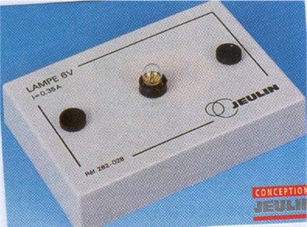
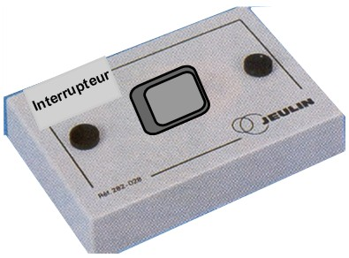
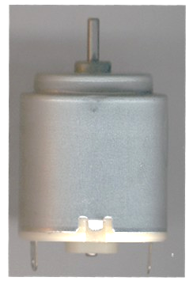
Dessiner le schéma du montage ci-dessous puis réaliser ce montage : → Pile plate + inter + lampe + moteur
Schéma correspondant
M
_
L
K
E

Que remarquez-vous ?
- La lampe brille faiblement
- Le moteur tourne

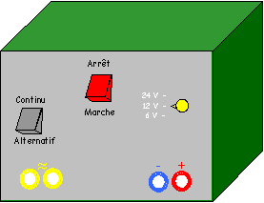
Remplacer la pile par un générateur : → Générateur + interrupteur + lampe + moteur
Schéma correspondant
M
_
L
K
E

Que remarquez-vous ?
- La lampe brille plus fortement
- Le moteur tourne plus vite

Conclusion : Avec le générateur, les 2 appareils semblent fonctionner davantage.

Interprétation : Le « débit » du courant dans les appareils est plus important avec le générateur.

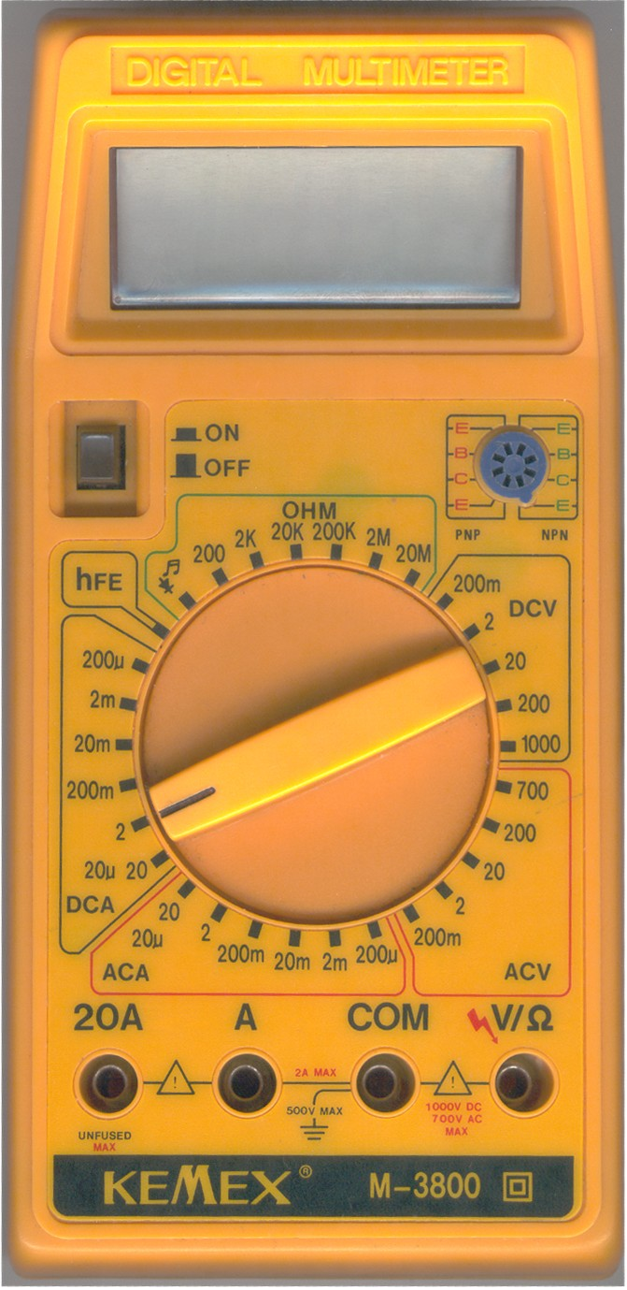
Activité III : Mesures d’intensité dans un circuit série.

- Unité de mesures : On mesure l’intensité en Ampères d’abréviation A.
L’intensité est symbolisée par la lettre I
Multiple : 1 kA = 1 000 A
Sous - multiple : 1 mA = 0,001A

- Appareil de mesure :
Le contrôleur peut être utilisé en ampèremètre. Il faut pour cela :
  - Régler le curseur sur : ACA ou DCA
  - Utiliser les bornes A ou 20A (+) et COM(-) de l’ampèremètre.

- Mesures :
3.1. Dessiner le schéma du montage ① ci-dessous puis réaliser ce montage ①:
L’ampèremètre est ici entre le générateur et l’interrupteur
L’ampèremètre est toujours branché en série.
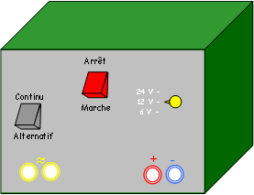
Schéma :
M
_
A
L
K
E

→

3.2. Compléter le schéma du montage ② ci-dessous puis réaliser ce montage ②:
L’ampèremètre est ici entre l’interrupteur et le moteur Schéma :
M
_
A
L
K
E

→

3.3 Compléter le schéma du montage ③ ci-dessous puis réaliser ce montage ③:
L’ampèremètre est ici entre le moteur et le générateur.
Schéma :
M
_
A
L
K
E

→
3.4 Compléter le schéma du montage ④ ci-dessous puis réaliser ce montage ④: Schéma :
L’ampèremètre est ici entre le moteur et la lampe

M
_
A
L
K
E

→

Conclusion : dans un circuit sérié, l’intensité du courant électrique est la même partout.

Activité IV : Mesures d’intensité dans un circuit dérivation.

- Mesures : Dessiner le schéma du montage ① ci-dessous puis réaliser ce montage ①:
L’ampèremètre est ici le nœud qui sépare le circuit en 2 dérivations.
Schéma :

A
M
_
L
K
E

On mesure ici l’intensité principale de du courant →

1.2. Compléter le schéma du montage ② ci-dessous puis réaliser ce montage ②:
L’ampèremètre est ici entre le nœud qui sépare le circuit en 2 dérivations et le moteur
Schéma :

M
_
A
L
K

On mesure ici seulement l’intensité qui traverse le moteur. →

1.3. Dessiner le schéma du montage ③ ci-dessous puis réaliser ce montage ③:
L’ampèremètre est ici entre le noeud qui sépare le circuit en 2 dérivations et la lampe.
Schéma :
M
_
A
L
K
E

On mesure ici seulement l’intensité qui traverse la lampe.

- Analyse des résultats :

Calculer : I_{moteur} + I_{lampe} = 0,328 + 0,124 → I_{moteur} + I_{lampe} = 0,452 A

Comparer ce résultat avec la valeur de I. Que remarquez-vous ?
On constate que la somme des intensités traversant la lampe et le moteur est égale à l’intensité du courant dans la branche principale du circuit.

Conclusion :
Dans un circuit dérivation l’intensité du courant circulant dans la branche principale, est égale à la somme des intensités des courants circulant dans chacune des dérivations.

1. On dispose de 2 ampèremètres et on veut mesurer les intensités qui traversent la lampe L₂ et la pile.

L₁

L₂
A
A
- Placer les 2 ampèremètres sur le schéma
- Indiquer le sens du courant dans les branches et le circuit principal.
- L’intensité dans la pile est de 0,6 A, dans L₂ de 0,35 A. Quelle est l’intensité dans L₁ ?
L’intensité dans la lampe L₁ est : I₂ = 0,6 – 0,35 →

2. Trouver la valeur de l’intensité manquante :
I₁ = 0,3 A
I₂ = 1 A
I₃ = 0,7 A
I₁ + I₃ = I₂ → I₁ = I₂ – I₃ → I₁ = 1 – 0,7 → I₁ = 0,3 A

I₃ = 0,4 A
I₂ = 0,5 A
I₁ = 0,9 A
I₁ = I₂ + I₃ → I₁ = 0,5 + 0,4 → I₁ = 0,9 A

I₁ = 1 A
I₃ = 0,5 A
I₄ = 0,3 A
I₂ = 0,8 A

I₁ + I₄ = I₂ + I₃ → I₄ = I₂ + I₃ - I₁ → I₁ = 0,8 + 0,5 - 1 → I₄ = 0,3 A

3. L’ampèremètre A₁ indique 0,35 A.
Quelles valeurs les ampèremètres A₂ et A₃ indiquent-ils ?
Ces ampèremètres indiquent tous 0,35 A car dans un circuit
série, l’intensité du courant est la même partout.

